Bratři v poli
Autorka lekce: Marcela Fidlerová, knihovnice z Městské knihovny v Chrudimi.
Zdroj: ŠRÁMKOVÁ, Jana. Bratři v poli. Praha: Běžíliška, 2017. ISBN 978-809-0646-766.
Všechny zlobit je možná ze začátku zábava, ale když se s vámi potom nikdo nebaví a jste pořád sami, tak už to není nic moc. Proto se hraboš Dageš rozhodl, že se se syslem Mapíkem bude radši kamarádit. Velké vyprávění o jejich velkém přátelství, o výpravách do vesmíru i do Monte Carla a nakonec i o velké zkoušce, kterou jim připravila zima. Poetická, graficky zdařilá kniha je o síle přátelství a jeho moci měnit od základu naše životy.
Pomůcky: Flipchart (magnetická tabule), zvětšený obrázek Dageše /str.9/ - tvrdý papír podlepený magnetickou folií (viz příloha), obrázek Mapíka /str.16/, obrázek Mapíka /str.33/ , popisovač, papír A2, rozstříhané ilustrace ze str.56-57 k nalepení.
Čas: 90 minut
Věk dětí: 7 – 9 let
CÍL
- Děti si uvědomí význam pojmu KAMARÁD / KAMARÁDSTVÍ a význam přátelství pro život
EVOKACE - před četbou
Pětilístek na téma KAMARÁD, KAMARÁDSTVÍ (viz. příloha Pětilístek). S mladšími dětmi možnost skupinové úvahy na tato témata.
Otázky:
Jaký je podle Vás dobrý kamarád?
Jak se chová v určitých situacích?
Jaké má vlastnosti?
Co by udělal, když …..

Předčítání s předvídáním od str. 9 (na tabuli připevnit obrázek Dageše a Mapíka, jakmile se v textu objeví – děti tipují, o jaké zvíře se jedná, JAK NA NĚ PŮSOBÍ, JAKOU MÁ ZVÍŘE NÁLADU, PROČ SE TAK TVÁŘÍ…) Čteme až do str. 16.
Str. 12 – Co na to Dageš? – Děti předvídají, co asi Dageš vráně odpoví.

UVĚDOMĚNÍ – během četby

Pracovní list 1 (viz. přílohu) – práce ve dvojicích, poté sdílení ve čtveřicích.

Připomenutí textu str. 16

Aktivita:
Na co si hrají kamarádi? Na co si hrajete nyní? Na co jste si hráli, když jste byli menší?
Děti pantomimicky po jednom (dobrovolně) předvádějí, ostatní hádají.

Dojdou-li nápady, ukážeme dvojici dětí knižní ilustraci (str. 18, 19) – ta ji předvede ostatním.

Pokračování v předčítání s předvídáním od str. 32 (na tabuli připevnit obrázek tlustého Mapíka) do str. 41. Povídání si o pocitech Mapíka i Dageše. (Na příkladech z běžného života zkusit děti přivést na uvědomění si rozdílu mezi samotou a osamocením.)
Str. 32 - „A pak se najednou……bavit“ – PROČ, CO SE ASI STALO, STALO SE VŮBEC NĚCO? ….
Čteme dál až do str. 33 „Jenže Dageš nechápal.“ – CHÁPETE VY?, CO SE BUDE S MAPÍKEM DÍT? ....
Čteme do str. 35 „ … se mi bude stýskat?“ - JAK BY MOHL MAPÍK ODPOVĚDĚT?
Čteme až do str. 39 - stránka bez textu, ukážu obrázek – JAK SE DAGEŠ CÍTÍ, CO BUDE DĚLAT? - STALO SE VÁM NĚKDY, ŽE SE VÁM ODSTĚHOVAL KAMARÁD? - ZAČALI JSTE CHODIT DO ŠKOLY A KAMARÁD ZŮSTAL VE ŠKOLCE? - ODSTĚHOVALI JSTE SE VY DO JINÉHO MĚSTA? - A CO TŘEBA KAMARÁD Z LETNÍHO TÁBORA NEBO OD BABIČKY? - JAK JSTE SE CÍTILI?
- VZPOMENEME SI JIŠTĚ, JAK SE CÍTIL A CO DĚLAL HRABOŠ DAGEŠ NA ZAČÁTKU KNIHY, KDYŽ JEŠTĚ NEZNAL MAPÍKA?
- ZAŽILI JSTE NĚKDY NĚCO PODOBNÉHO (PŘÍCHOD DO NOVÉ TŘÍDY, DO SPORTOVNÍHO ODDÍLU, DO KROUŽKU….
Čteme dál do str.41

Pracovní list 2 – první úkol - lze i pouze ústně

REFLEXE - po četbě
Pracovní list 2 – druhý úkol (dopis)
Konec příběhu – dovyprávět.
Závěrečná aktivita:
Pantomimické ztvárnění - sochy - opětovného shledání – vyjádření radosti, štěstí.

nebo

Poster Radosti – nalepení ilustrací z knihy – aktivita pro menší děti, možno použít u menšího počtu dětí a při dostatku času, děti si vytvořený plakát odnáší s sebou, mohou ho doplnit barvami nebo vlastní ilustrací – připomínka knihy/lekce, ale hlavně tématu lekce.
Rozstříhané ilustrace ze str. 56-57 (viz. příloha), každé dítě vybírá libovolnou – při nalepování si
s dětmi povídáme, jak to vypadá, co děláme, když se opětovně, po delší době setkáváme s nejlepším kamarádem (někým, koho máme rádi) – skáčeme, objímáme se, tancujeme, smějeme se, pláčeme – jaké pocity u toho setkání zažíváme – jak lidé vyjadřují velkou radost, štěstí.

Aktivita je zařazena pro umocnění pocitu radosti z opětovného shledání Mapíka s Dagešem.
…PROTOŽE MÍT KAMARÁDA TO JE VELKÁ RADOST A ŠTĚSTÍ.

Při dostatečné časové dotaci je možné použít obě závěrečné aktivity,

Pětilístek
Charakteristika metody
Pětilístek po pisateli vyžaduje, aby shrnul informace a názory do výrazů, které vystihují (popisují) námět nebo o něm uvažují.
1. První řádka je jednoslovné téma, námět (obvykle podstatné jméno).
2. Druhá řádka je dvouslovný popis námětu, jeho podstatných vlastností, jak je vidí pisatel (odpověď na otázku, jaký je námět). V tomto případě jde o dvě přídavná jména.
3. Třetí řádka je sestavena ze tří slov vyjadřujících dějovou složku námětu – tedy, co dělá nebo co se s ním děje. Použijeme tři slovesa.
4. Čtvrtá řádka je věta o čtyřech slovech, vztahující se k námětu. Sloveso může chybět.
5. Poslední řádka je jednoslovné synonymum, které rekapituluje podstatu námětu. Nemusí jít o podstatné jméno.

Schéma
__________
__________ __________
__________ __________ __________
__________ __________ __________ __________
__________

Pracovní list 1
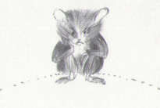
To je Dageš, tady ho máte.
Sedí na mezi a vrtá klacíkem do krtince.
Dageš zlobí. Koho? Skoro všechny. Dělá naschvály a sežere, na co přijde.
Dageš je hraboš.
Přes den je zábavy dost.
Vždycky je komu se smát, komu sežrat zásoby a koho kousnout do palce.
Přes den můžete dělat neplechu, kde se vám zlíbí.
Ale večer přijde na Dageše dlouhá chvíle.
Co teď? Všichni někam zalezou, zpívají si a hrají pexeso.
Někdy se smějí a jindy si čtou napínavé příběhy. Z pelechů ve stráni stoupá sladká vůně dýňové polévky.
Jen Dageš je sám. Pozoruje kulatý měsíc a tahá se za fousky.
„To máš z toho!“ kráká vrána. „ Jsi protiva, tak nemáš žádné kamarády.“
DAGEŠ
Co dělá, co říká  (vypiš z textu) | Jaké má vlastnosti, jak se cítí  (domysli)

Pracovní list 2
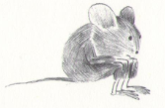
To je Dageš, tady ho máte.
Sedí na mezi a vrtá klacíkem do krtince.
Dageš je hraboš a je sám. Jako na začátku léta.
Ale stejné to není. Hluboko pod zemí pro Dageše tluče Mapíkovo srdce.
Je to docela maličké syslí srdce, ale Dageš ho cítí, jako by dunělo celým kopcem.

Napiš svými slovy, proč to není pro Dageše stejné jako na začátku léta, když je zase sám.

Napiš dopis svému kamarádovi, se kterým se dlouho neuvidíš.
Varianta: Co by napsal Dageš Mapíkovi nebo Mapík Dagešovi.

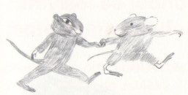

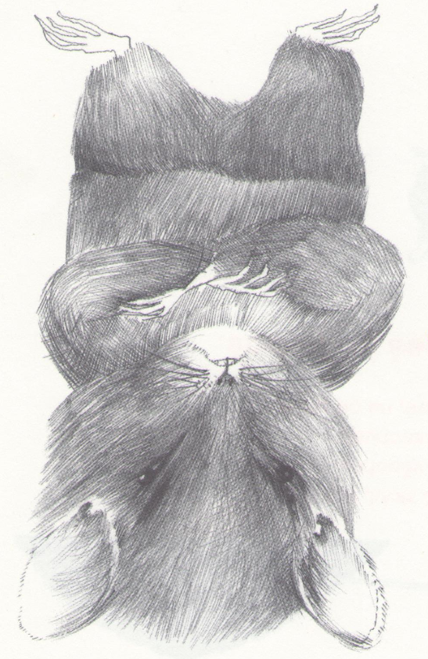
Obrázek 1 To je Dageš, tady ho máte.

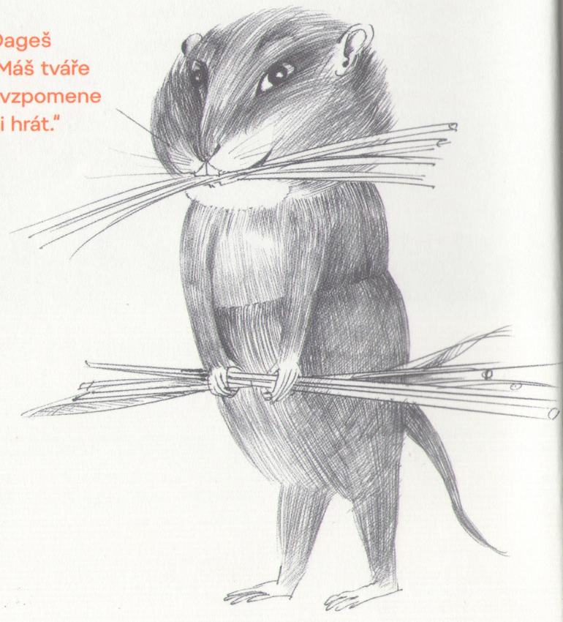

Obrázek 2 A to je Mapík.
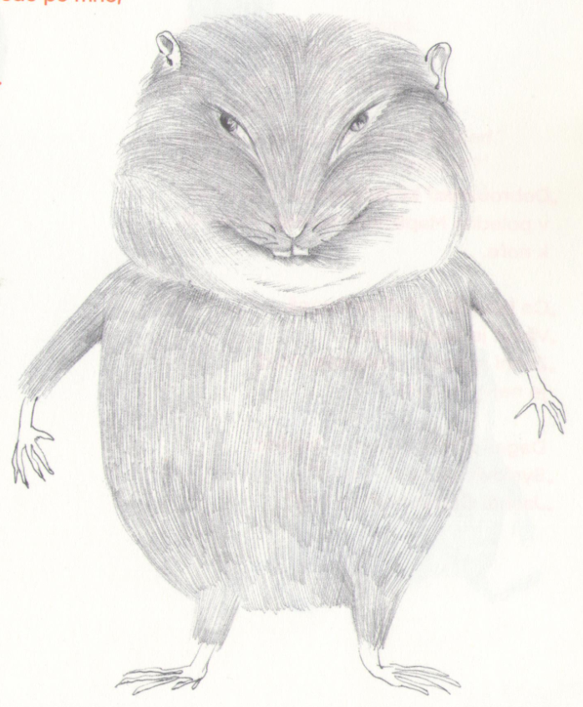
Obrázek 3 "Mapíku, nepřeháníš to s tím jídlem?"

